首先直接复制抖音卡整个应用出来，改名为kscard。

1. 网站根目录data/module.php文件增加'kscard' => 'plugins/kscard'。
2. 然后kscard中admin_init.php、init.php、pc_init.php里面的annualpass字样需全部改为kscard。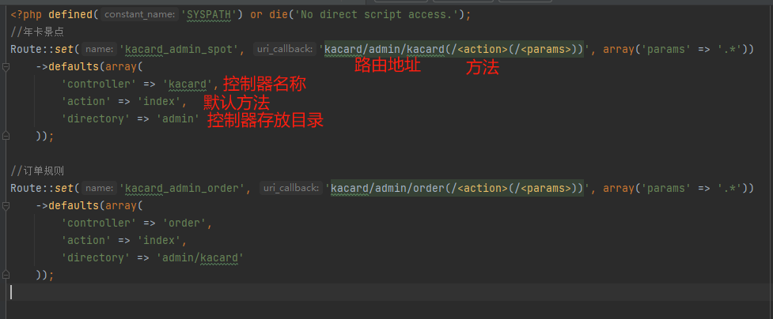
3. 然后控制器、模型等、目录名称这些文件，名称也需要改为kscard。改完后注意文件内的类名称也要改。
4. 然后需要再sline_model表中新增一个条数据，命名为快手卡，格式参照抖音卡，里面的英文标识切记不可与其它应用重复，id一定要小于200。
5. 后台菜单添加方式，找到sline_menu_new表中的抖音卡菜单



按相同格式新增菜单即可，需要注意typeid需要以第4点一致

1. sline_app也需按年卡这样新增一条数据，productcode必须用stourwebcms_app_system拼接kscard，最终是这样stourwebcms_app_system_kscard

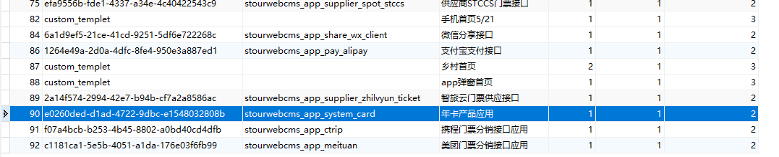

number也需要唯一，随便取即可

1. sline_nav参照抖音卡新增即可

